Dijital Öğretmenler Projesi:
Sanal Gerçeklik Temelli Eğitim Materyali Hazırlama

Ders Planı Şablonu

Hazırlayanlar | Göknur Kaplan, Gönkur Aslan, Gokrun Tavşan
Seviye | İlkokul 1. sınıf
Ders | Hayat Bilgisi
Ünite | 6. Ünite: Doğada Hayat Kazanımları
Kazanım | HB.1.6.7. Mevsimleri ve özelliklerini araştırır.  HB.1.6.8. Mevsimlere göre doğada meydana gelen değişiklikleri kavrar.  Mevsimlere göre doğadaki değişiklikler ile bu değişikliklerin bitkiler, hayvanlar ve insanlar üzerindeki etkilerinin neler olduğu üzerinde durulur.  Not: Farklı Müfredatlardan bir veya birkaç kazanımı seçebilirsiniz :)
(Varsa) Bağlantırılabilecek Diğer Dersler | (Lütfen bu öğrenme deneyimiyle ilgili olarak ilişkilendirebileceğiniz diğer konuları (mümkünse) not edin)  Türkçe (Yazma),  Matematik (Uzamsal İlişkiler: Yer-yön, eş nesneler)
Süre  Gerekli Araçlar | 1 ders saati (40 dakika)  Sanal Gerçeklik Gözlüğü (Cardboard), Akıllı Telefon, CoSpaces yazılımı
Tür | CoSpaces’ı kullanarak hazırlayabileceğiniz 5 farklı etkinlik türü vardır:  - 360 derece turlar  - https://edu.cospaces.io/YVH-DRA ,  - https://edu.cospaces.io/WXP-NAW  - Sanal sergiler/müzeler  - https://edu.cospaces.io/QTQ-KNR  - https://edu.cospaces.io/FTK-QTJ  - Hikayeleştirme  - https://edu.cospaces.io/RCE-BXX  - https://edu.cospaces.io/NTU-AZP  - https://edu.cospaces.io/NZW-ETY  - Oyunlar  - https://edu.cospaces.io/TBK-SAG  - https://edu.cospaces.io/HHR-BEA  - Simulasyonlar (Benzetimler)  - https://edu.cospaces.io/YXU-XQT  - https://edu.cospaces.io/ZXW-YAC  - https://edu.cospaces.io/JHA-CHJ  (Kullanacağınız öğretim yöntemine göre bu türlerden birini seçebilirsiniz)
Öğrenme  Etkinliği  Akışı | Hangi türü seçerseniz seçin, CoSpaces’da üç boyutlu dünyanızı yaratmaya başlamadan önce mutlaka ama mutlaka aklınızdakileri kağıda dökerek etkinlik akışını planlamanız gerekmektedir.  Aşağıda verilenleri bir inceleyin:  - 360 derece turlar:  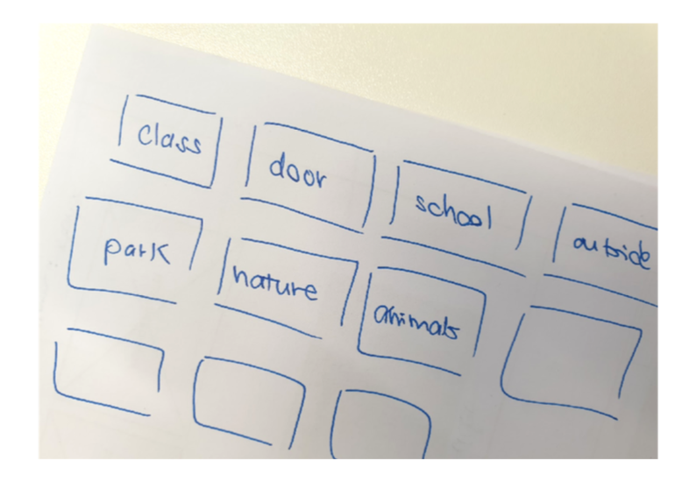  Öncelikle, sanal turunuzda ne göstereceğinizi planlamak için bir sahne düzeni oluşturun (böyle birşey bile yeterli).. Sanal turunuz aracılığıyla keşfedilecek yer (ler) ve konular hakkında biraz araştırma yapın. Sanal turunuzu oluşturmak için kullanacağınız 360 ° fotoğrafları ve eklemek istediğiniz tüm bilgileri toparlayın.  Nasıl oluşturulur? Detaylı anlatım: https://www.youtube.com/watch?v=Mi5MYVpAmuU  - Sanal sergiler/müzeler:  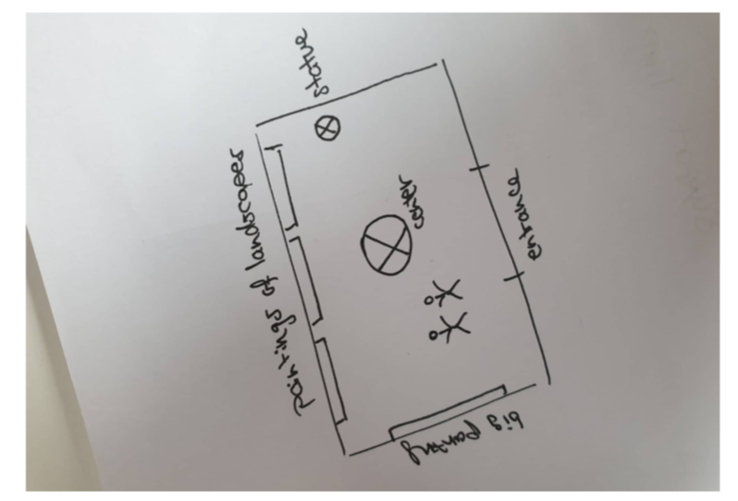  Öncelikle oluşturmak istediğiniz sanal serginin nasıl olacağını planlayın (şöyle birşey bile yeterli) Basit bir sergi mi yoksa karmaşık bir müze mi olacak ? Hangi konuda olacak? Sergide ne gösterilecek?  Sergi düzeninizin küçük bir planını kağıt üzerinde veya bilgisayarda yapın. Ardından sergide görüntülemek istediğiniz malzemeyi toplayın.  Nasıl oluşturulur? Detaylı anlatım:  https://www.youtube.com/watch?v=xQU60KryO2E  - Hikayeleştirme  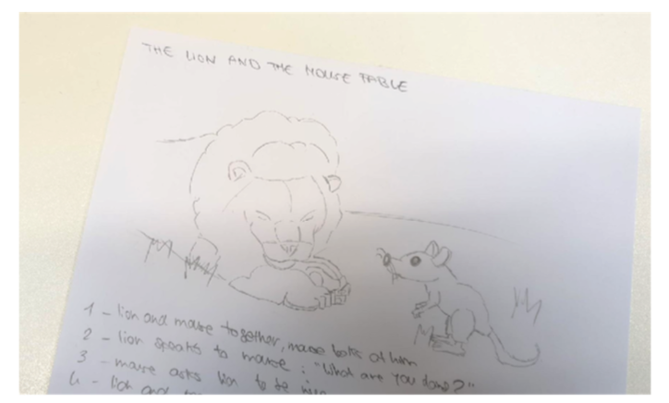  İlk olarak, CoSpaces'ta oluşturacağınız öykünün malzemesini hazırlamakla işe başlayın. Hikayeyi ana hatlarıyla bir yere yazın ve ne oluşturacağınızı planlamak için küçük çizimler ekleyin (çöp adamlar da olur:)).  Hikayedeki karakterler kim?  Hikaye nasıl başlıyor ve neler olacak?  Peki, nasıl sonlanacak?  Nasıl oluşturulur? Detaylı anlatım:  https://www.youtube.com/watch?v=SAaLoXmpUig  - Oyunlar  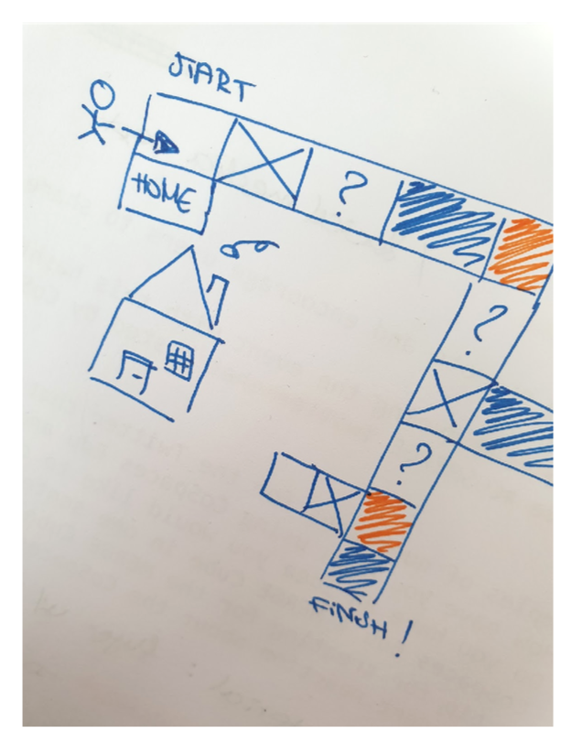  Oyununuzun nasıl olmasını istediğinizi düşünün. Oyuncunun ne yapması gerekecek? Oyuncu nasıl kazanır/kaybeder? Oyun ne zaman biter? Fikirlerinizi yazın /çizin. Oyununuzun mantığını ve tasarımını planlayın:  - Bir hedef belirleyin: Nasıl kazanırsınız?  - Oyununuzun nasıl başlayıp biteceğini planlayın.  - Oyununuz için bir dizi kural tanımlayın.  - Aşılması gereken engeller veya başarılması gereken zorlukları planlayın.  - Oyununuzu neyin etkileşimli hale getireceğini tanımlayın.  Dahil edilecek diğer unsurları düşünün.  - Puan tutulacak mı?  - Oyununuzun belirli bir teması veya hikayesi var mı?  - Karakter(ler) var mı?  Nasıl oluşturulur? Detaylı anlatım:  https://www.youtube.com/watch?v=uzbVklWZAUc  - Simulasyonlar (Benzetimler)  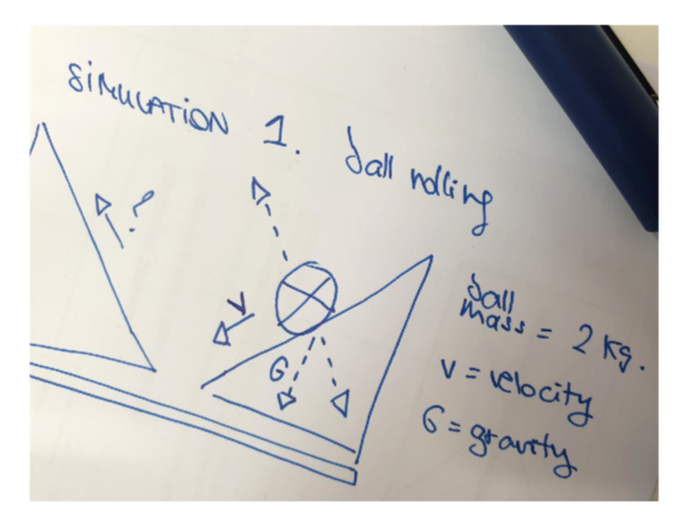  İlk olarak, simulasyonunuzun konusunu net bir şekilde tanımlayın ve grup üyelerinizle tartışın. Ne göstermeye veya test etmeye çalışıyorsunuz? Olası sonuçlar nelerdir?  Aklınızda somut bir fikir olduğundan ve makul ölçekte olduğundan emin olun. Ne inşa edeceğinizi düşünmek için bir plan yazın ve eskizler çizin.  Simulasyonunuzu oluşturmak için ihtiyaç duyulacak öğeleri belirleyip düzenleyin.  Nasıl oluşturulur? Detaylı anlatım:  https://www.youtube.com/watch?v=vtcIENClmGo  Bizim örnek olarak seçtiğimiz konu simülasyona giriyor diyebiliriz:  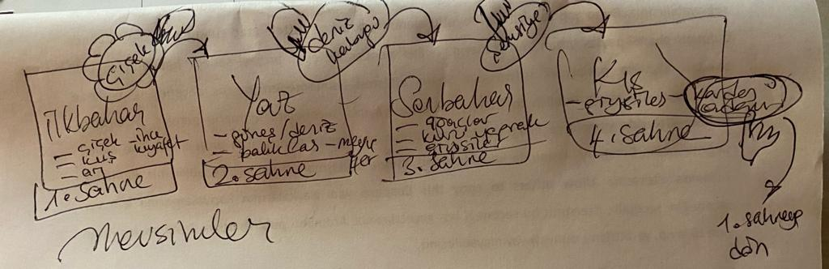Mevsimler isimli bir dünya oluşturup, içine 4 farklı sahne ekleyip, sahneleri birbirine bağlayarak geçişler yapılacak. Her sahne bir mevsime denk gelecek ve o mevsimle özdeşleşmiş objeler bulunduracak (kış- kardan adam, ilkbahar-çiçekler,... gibi). Her sahnede eklenecek farklı öğeler dışında sabit olarak bir ağaç, bir ev ve iki insan bulunacak ki farklı mevsimlerde nasıl değişiklikler geçirdiklerini görebilelim (yaprak dökme, çiçek açma, farklı giysiler, vb.). Ayrıca o mevsimin özellikleri ile ilgili bir bilgi paneli ve soru paneli de eklenmeli.
Değerlendirme | Böyle bir etkinliğin değerlendirmeleri seçtiğiniz türe bağlı olarak değişecektir. Bu kısımda sizin aklınızdaki değerlendirmeyi yazmanızı istiyoruz. Örneğin hazırlanan mevsimler değerlendirmesi için şunları yapabiliriz:  - Öğrencilere "sence nasıldın?" diye sorarak aşağıdaki üç ifadeden birini seçmelerini isteyin (Google Formlar veya Kahoot vb. kullanabilirsiniz).  - Mevsimleri adlandırabilirim ve özelliklerini biraz yardımla tanımlayabilirim.  - Mevsimleri adlandırır ve özelliklerini tanımlarım.  - Mevsimleri adlandırıp özelliklerini tanımlayabilir ve arkadaşlarımın da anlamasına yardımcı olabilirim.  - Türkçe Yazma etkinliği (yukarı, aşağı, üst, alt, vb. gibi yer/yön sözcükleri kullanarak CoSpaces deneyimlerini yaz (Nihai Değerlendirme veya Ev Ödevi olarak)
Dikkat !!! | Sanal dünyadaki etkinliklerin günlük hayattaki etkinliklerden farkı ve benzerliklerinden bahsedip, anlatılan konunun mutlaka gerçek hayatla ilişkilendirilmesini sağlayın.  (Buraya tıpkı bizim yaptığımız gibi önemli notlar veya dikkat edilmesi gereken şeyleri yazabilirsiniz (yanılgılardan nasıl kaçınılacağı, etkinlikle ilgili adımlar konusunda dikkatli olunması gerekenler vb.)
Kaynaklar | http://mufredat.meb.gov.tr/  https://www.ilkokuldokumanlari.com/  (Son olarak kullandığınız kaynakları buraya yazınız)

